

**UNIVERSIDAD DE LAS FUERZAS ARMADAS ESPE INGENIERÍA EN TECNOLOGÍAS DE LA INFORMACIÓN METODOLOGÍA DE DESARROLLO DE SOFTWARE NRC 4617**

**PRUEBA CAJA NEGRA**

**INTEGRANTES:**

* **FREDDY RODRÍGUEZ ALVEAR**
* **ANTHONY ESTEVEN QUISHPE**
* **JULIANA ESCOBAR CAMPAÑA**

**03/07/2022**

**QUITO / SANGOLQUI / MATRIZ**

# Partición de clases equivalentes

**Validación de Registro de Usuario**

|  |  |  |  |
| --- | --- | --- | --- |
| **VARIABLE** | **CLASE DE**  **EQUIVALENCIA** | **ESTADO** | **REPRESENTANTE** |
| **Nombres - Apellidos** | EC1: Nombre-Apellido ==  TextNombre,TextApellido | Válido | Luis Tavaris |
| EC2: Nombre-Apellido !=  TextNombre, TextApellido | No válido | ------------------ |
| **Cédula (Verificación de cadena en text box)** | EC3: TextCedula = 10 | Válido | 1719314179 |
| EC4: TextCedula <10 | No válido | 02312312 |
| EC5: TextCedula >10 | No válido | 17193114179 |
| **Número Celular** | EC6: TextCelular = 10 | Válido | 0961549661 |
| EC7: TextCelular > 10 | No válido | 0961549661234 |
| EC8: TextCelular < 10 | No válido | 0961549 |
| **Dirección Domiciliaria** | EC13: direccion ==  TextDireccion | Válido | La Mariscal |
| EC14: direccion !=  TextDireccion | No válido | ------------------------ |

# Registro Completo

Si ingresamos todos los campos solicitados en el formulario, nos aparecerá un mensaje

*“Nuevo usuario creado con éxito”* y la información será guardada correctamente.

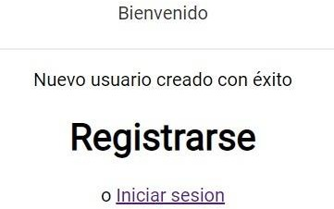

# Registro No Completado

Por otro lado, si dejamos algún campo del formulario vacío nos aparecerá un mensaje *“Lo sentimos, debe haber habido un problema la crear su cuenta”* y la información no se guardará.

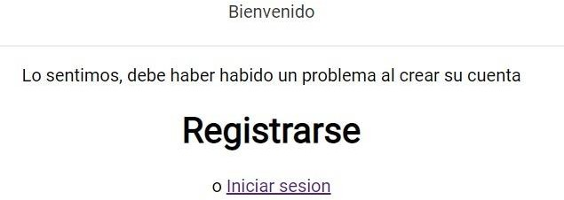

# Primera Prueba de Inicio de Sesión

|  |  |  |
| --- | --- | --- |
| [test1@gmail.com](mailto:test1@gmail.com) | 12345 | 12345 |

Una vez completado el formulario de registro, damos el botón “enviar” y se registrará en la base de datos.

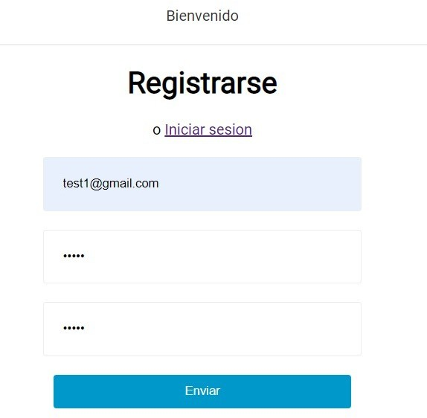



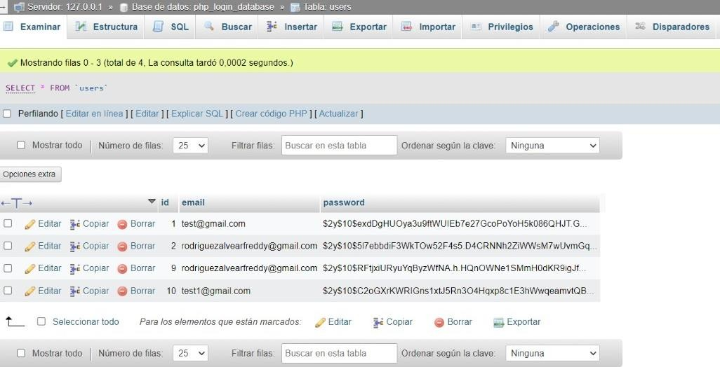

# Segunda Prueba

|  |  |  |
| --- | --- | --- |
| [test1@gmail.com](mailto:test1@gmail.com) | 12345 | 12345678 |

Como observamos, las contraseñas no coinciden, por lo tanto, nos enviará un mensaje de que las credenciales no coinciden.

